 **Point________**

**Fredagstest**

**2024**

j0345777

**Navn:________________________________________________________**

**Opgave 1 Installationstegning/diagram – Max point 17**

Påfør og navngiv de nødvendige antal ledere på installationstegning. Installation er udført som rørinstallation. Korrespondancetændingen skal udføres som B-korrespondance

**Opgave 2**

**Blandet forbindelser – Max 14 point**

R5

R2

R6

U

R3

R1

R4

**Beregn de resterende værdier:**

|  |  |  |  |
| --- | --- | --- | --- |
|  | **U** | **R** | **I** |
| **R1** |  |  | **2A** |
| **R2** | **60V** |  |  |
| **R3** |  | **55**Ω |  |
| **R4** |  | **2**Ω |  |
| **R5** |  | **100**Ω | **1,5A** |
| **R6** | **75V** |  |  |
| **Total** |  |  |  |

**Husk Formel = udregning = resultat**

**Opgave 3- Max point 11**

* Beregn de manglende værdier i skemaet – **HUSK Udregninger**

|  |  |  |  |
| --- | --- | --- | --- |
|  | **U** | **I** | **R** |
| **R1** |  |  | 20 Ω |
| **R2** |  |  | 20 Ω |
| **R3** |  |  | 50 Ω |
| **R4** |  |  | 100 Ω |
| **S** |  |  |  |

**Opgave 4**

**Spændingsfald - Max point 10**

En projektør opsættes på en gavl til belysning af en gårdsplads. Projektøren der optager 7,3A bliver forbundet via et 63 meter langt instalationskabel med mærket 3x1,5 mm2 NOIKLX til en netspænding på 228V  
  
Beregn spændingen ved projektøren.

**Opgave 5**

**Spændingsfald - Max point 10**

Du har et instalationskabel af kobber på 1,5mm2 på 55m som gennemløbes af 8,7A beregn ledningsmodstanden og spændingsfaldet. Netspænding på 233V

**Opgave 6- Max point 16**

Spørgsmålene tager udgangspunkt i BEK nr. 1082 af 12/07/2016 Bekendtgørelse om sikkerhed for udførelse og drift af elektriske installationer og DS/HD 60364

Hvor mange stikkontakter skal der være i en stue på 48 m2?

* §
* Svar:

Hvad er definitionen på klasse 1-materiel?

* §
* Svar:

Hvor gammel skal man være for at man må udføre arbejde på eller nær elektrikske installationer under

spænding?

* §
* Svar:

Hvad omfatter verifikation?

* §
* Svar:

**Opgave 7**

- **Dimensionering/spændingsfald - Max point 12**

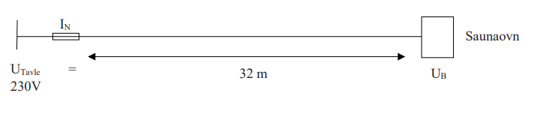

Overstående installation skal dimensioneres i forhold til spændingsfald efter DS/HD 60364.

Brugsgenstanden har et forbrug på 6,2 A Kablet er 3G1,5 mm2 NOIKLX (Kobberkabel)

Beregn følgende:

• Spændingsfaldet (ΔU)

• Spændingen ved brugsgenstanden (UB)

• Spændingsfaldet i % (ΔU%)

• Overholder installationen anbefalingerne i DS/HD 60364 med hensyn til max spændingsfald?

# **Opgave 8**

# Måleteknik/måleinstrument - Max point 10

* Indtegn et voltmeter på tegningen, således spændingen over R1 og R2 måles med dette
* Indtegn amperemeter på tegningen, således strømmen i R3 og R4 måles med dette

